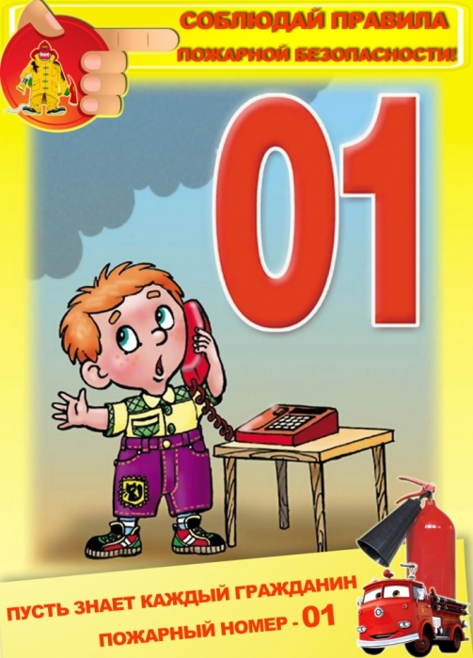  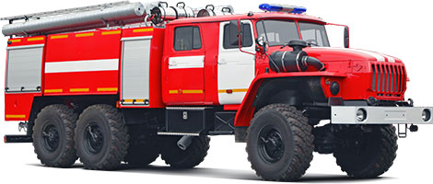 | Экстренные оперативные службы:   | ПОЖАРНАЯ  БЕЗОПАСНОСТЬ  ДЕТЯМ  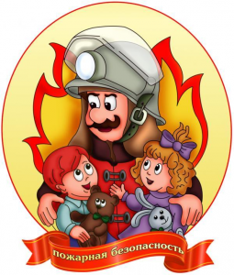  Администрация  Копанского сельского поселения  МО Ейский район  2018г.
  служба | городской телефон | мобильный телефон
  Пожарно-спасательная часть охрана | 01, 4-32-25 | 101
  Полиция | 02, 2-39-77 | 102
  Скорая помощь | 03, 2-23-35 | 103
  Служба газа (город) | 04, 2-36-00 | 104
  служба |  | телефон
  Ейский поисково-спасательный отряд поиска и спасания на водных объектах |  | 3-50-01
  аварийно-спасательный отряд службы спасения Ейского района |  | 3-03-06
  аварийно-спасательный отряд МБУ «Служба спасения г. Ейска» |  | 7-05-98
  Пожарная часть №24 ст. Ясенская |  | 9-01-01
  Скорая помощь ст. Копанская |  | 9-54-57
  Администрация Копанского с/п |  | 9-54-81
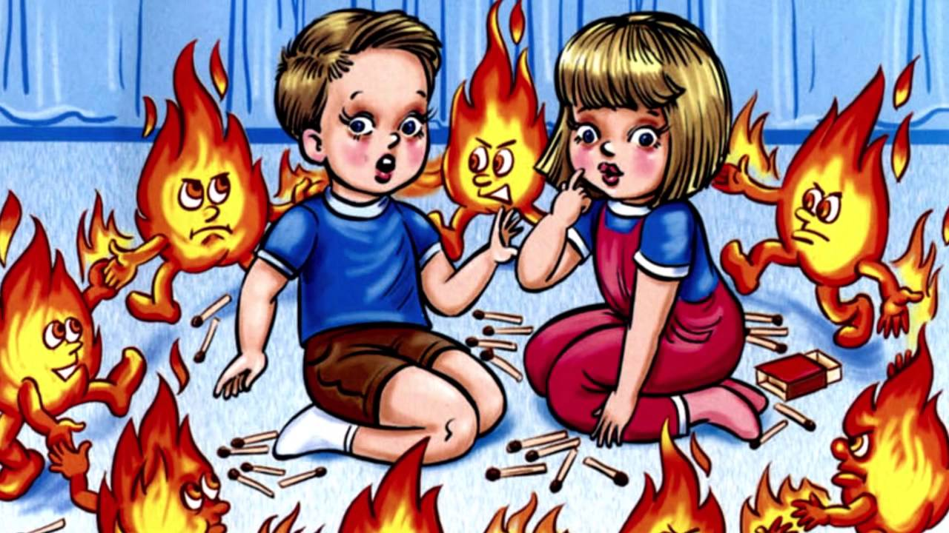  Чтобы не было пожара НЕЛЬЗЯ:  - играть со спичками;  - поджигать сухую траву, сено, тополиный пух;  - кидать в костер незнакомые флакончики и баллончики, они могут взорваться;  - без взрослых нельзя включать в сеть электроприборы (телевизор, утюг, обогреватель);  - растапливать печь самостоятельно;  - самому зажигать газовую плиту, и сушить над ней одежду;  - играть без взрослых с фейверками и хлопушками;  - играть с бензином и другими горючими веществами.  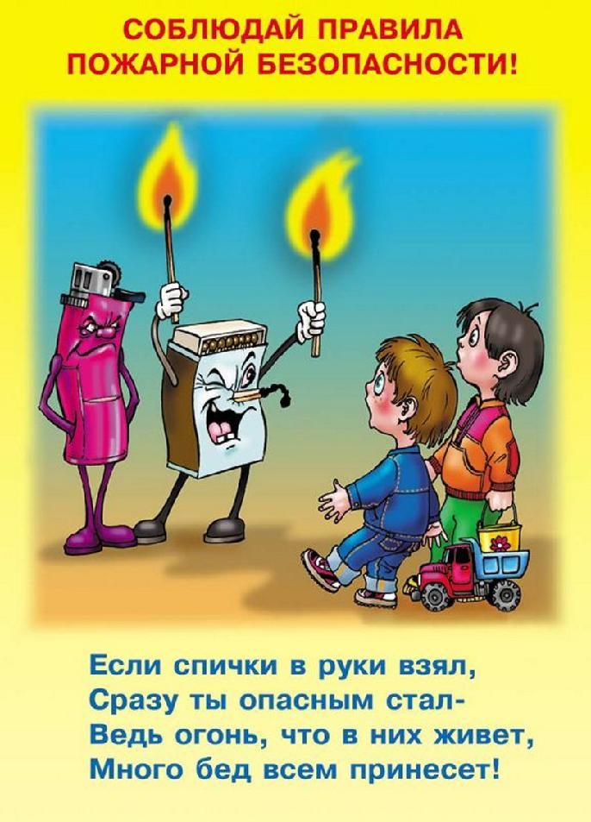 | Если пожар все же возник вам необходимо:  1. Постарайся первым делом сообщить о пожаре взрослым (не скрывайте, даже если пожар произошел по вашей вине).  2. Позвони в пожарную охрану по стационарному телефону 01, либо с сотового телефона 112 сообщи свой точный адрес и что горит.  3. Никогда не прячься в шкаф или под кровать, пожарным будет трудно найти тебя там.  4. Когда в доме горит, быстрей выбегай на улицу. Ни за что не задерживайся из-за игрушек, собаки или кошки.  5. Если задымление в квартире ляг на пол (там меньше дыма), и постарайтесь добраться до выхода из горящего помещения. | 6. Рот и нос закрой влажной тряпкой или любой тряпичной вещью.  7. Не открывай окно, (это усилит горение).  8. Если чувствуешь запах дыма в подъезде, не открывай входную дверь (огонь и дым могут ворваться в твою квартиру), лучше уйти в дальнюю комнату и из окна позвать на помощь.  9. Если горит твоя одежда надо упасть на пол и кататься, сбивая пламя.  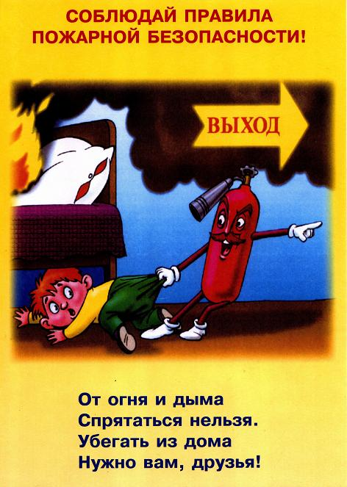  10. Если загорелся электроприбор, надо выключить его из розетки и накрыть его толстым одеялом.

